Для ребенка дошкольного возраста игра является ведущей деятельностью, в котором проходит его психическое развитие, формируется личность в целом. Ребенок очень рад минутам, подаренным ему родителями в игре. Общение в игре не бывает бесплодно для ребенка. Чем больше выпадает временив обществе близких ему людей, тем больше взаимоотношения, общих интересов, любви между ними в дальнейшем.

Вашему вниманию предлагаются игры, которые в домашних условиях могут быть вами проиграны вместе с ребенком.

«Я заметил»
По дороге домой из детского сада (в д/сад). Давай проверим, кто из нас самый внимательный. Будем называть предметы,
мимо которых мы проходим, а еще обязательно укажем какие они.
Например: Вот почтовый ящик. Он синий. Я заметил кошку – она пушистая.

«Скажи наоборот»
Взрослый начинает предложение, ребёнок заканчивает его словом – наоборот.
Сахар сладкий, а лимон ….
Луна видна ночью, а солнце …
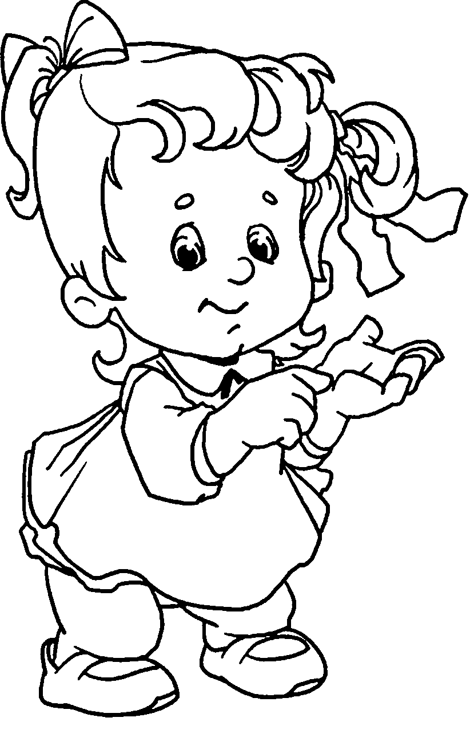
Огонь горячий, а лёд …
Река широкая, а ручей …
Камень тяжёлый, а пух …

«Давайте искать на кухне слова»

Цель: расширение словарного запаса детей.
Взрослый: Какие слова – предметы можно достать из борща? Винегрета? Кухонного шкафа? Плиты? И т.д.

«Продолжи предложение»
Взрослый начинает фразу, ребенок ее продолжает теми словами, которые подходят по смыслу.
Я возьму зонт, потому что…
Нужно чистить зубы, чтобы…..
Надо носить обувь, потому что…
Я возьму на улицу санки, потому что….
Нужно поточить карандаш для того, чтобы…..
«Угощаю»

Цель: учить подбирать слова к определенному признаку предмета.
Ребенок называет «сладкое слово» и кладет взрослому на ладошку, теперь взрослый называет, и т.д. пока не закончатся сладкие слова. Можно играть в «кислые, соленые, горькие слова».

«Фантазёры»
Цель: развитие речи, мышления, освоение причинно – следственных связей.
Предложим ребёнку пофантазировать и закончить предложение:
"Если на улице лужи, то …" (был дождь, для прогулки надо надеть резиновые сапоги, взять зонтик)
"Если выпал снег, то…"
"Если съесть много мороженого, то…"
«Найди игрушку»
Цель: развитие умения употреблять предлоги, навыков ориентирования в пространстве.
На стол выкладываем много предметов, хорошо знакомых ребёнку. Пспрячьте любую игрушку или положите ее на видное место. Пусть ребенок поищет ее, а найдя, обязательно определит местонахождение:
"Где стоит матрёшка?" "На столе или под?" "Около чего стоит матрёшка?"
Придумать свои предложения с предлогами: НА, ПОД, В, ИЗ, К, ОТ, МЕЖДУ, ЧЕРЕЗ, С (СО)

«Чьё всё это?»

Ребёнку показывается картина с изображением животного и задаются вопросы, на которые ребёнок отвечает одним словом.
Вопросы: Чей хвост? Чьё ухо? Чья голова? Чьи глаза?
Заяц – заячий, заячье, заячья, заячьи
Кошка – кошачий, кошачье, кошачья, кошачьи.

«Хвастунишки»

Взрослый: "Я говорю, что у меня один предмет, а ты ответишь, что у тебя много таких предметов"
Н – р: Взрослый ""У меня один апельсин
Ребёнок "А у меня много апельсинов"
Желательно включать в игру слова, в которых ребёнок допускает ошибки: н – р, карандаш, ухо, стул, стол, ведро, дом, пень, сумка, рот, дерево, рукав, окно и др.

«Ловушка»

Взрослый называет слова. Ребёнок хлопает в ладоши, если услышит в слове заданный звук.
Например: поймай звук С.
Собака, лампа, капуста, сапоги, телефон, рыба, сова, посылка, торт, мак, маска и т.д.

«Загадай загадку»

Цель: развитие речи, памяти, воображения, мышления, внимания.
Пробуем описать знакомый предмет, не называя его. Взрослый – ребенку, ребенок – взрослому. Н – р:
- Деревянный, прямоугольный, светлый, с дверцами, в него можно складывать вещи (шкаф)
- Он острый, опасный, металлический, с деревянной ручкой, им можно резать хлеб (нож)

«Про что так можно сказать?»
Цель: развитие умения подбирать к слову – признаку как можно больше слов – предметов и правильно их согласовывать.
Зелёный - …… помидор, крокодил.
Красное – ……платье, яблоко.
Белая – …..косынка, глина.
Деревянный - …..стул, стол.

«Назови соседей»
Взрослый называет число, просит ребенка назвать соседей числа (предыдущее и последующее) и объяснить свой ответ. Например: соседи числа 5 – 4 и 6. Можно усложнить игру: взрослы называет два числа
и предлагает ребенку сказать, какое число находится между ними. Потом играющие меняются местами.

«Кто знает, пусть дальше считает»
Взрослый называет число, а ребенок должен назвать три последующих. Например: взрослый называет – 2, ребенок продолжает – 3, 4, 5. Другие варианты: назвать три последующих числа и увеличить (уменьшить) каждое число на один. Поменяйтесь ролями.

«Чудесны мешочек»
На столе лежит мешочек со счетным материалом (мелкие игрушки, пуговицы, бусинки и т.д.) и цифры. Взрослый хлопает несколько раз в ладоши, просит ребенка отсчитать столько же игрушек, сколько тот услышит хлопков, и положить рядом соответствующую цифру или нужное количество кружков. Потом можно поменяться ролями.

«Положи столько же»
В игру можно играть везде. Взрослый выкладывает в ряд камешки (пуговицы, кубики). Ребенку необходимо положить столько же, не считая (один под другим). Усложните игру, предложите положить больше пуговиц или меньше тоже в ряд.


Успехов Вам, РОДИТЕЛИ!



МБДОУ Детский сад № 10 «Сказка»
х. Недвиговка

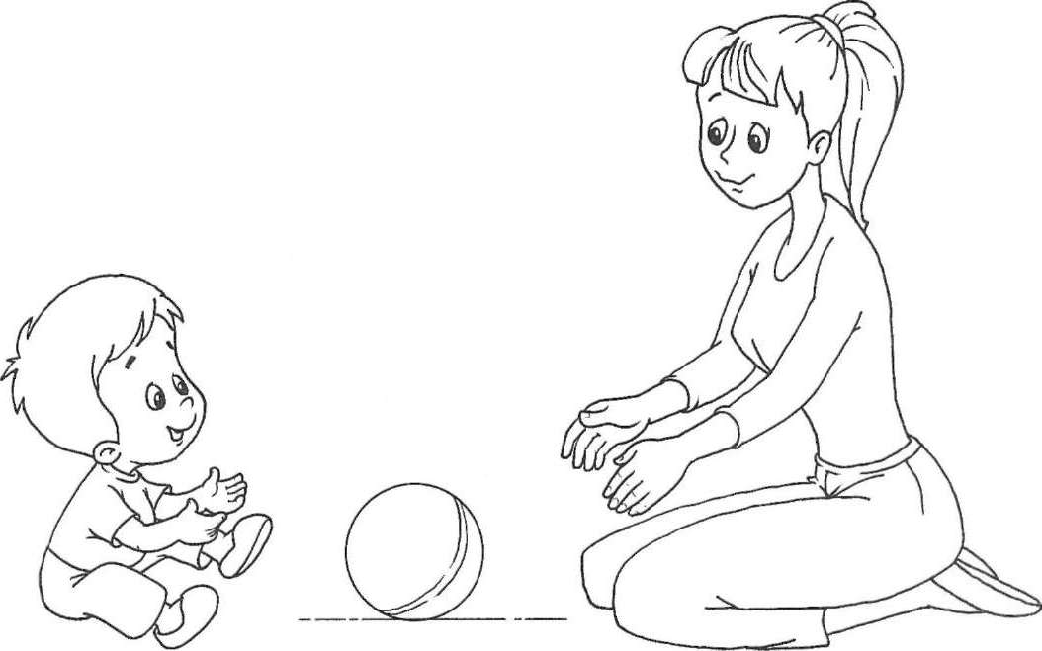

Составитель:
учитель – логопед
Катаева Е.А.

